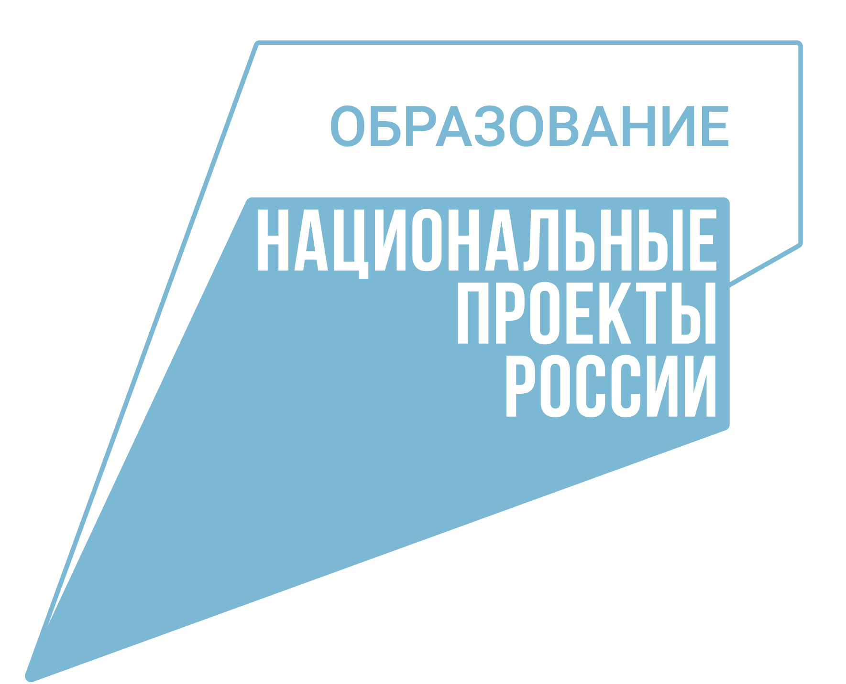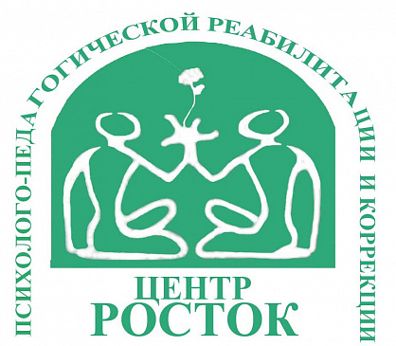ЦППРК «Росток»

Консультационный центр
«Без бергә»

 |  | В рамках реализации федерального проекта «Поддержка семей, имеющих детей» национального проекта «Образование» на базе ЦППРК «Росток» создан Консультационный центр «Без бергә».  До конца 2020 бесплатно оказывает:  - психолого-педагогическую;  - консультативную;  - методическую помощь родителям (законным представителям) по вопросам обучения, развития и воспитания детей, а также гражданам, желающих принять на воспитание в свои семьи детей, оставшихся без попечения родителей.  Консультации проводят: педагоги-психологи, логопед, дефектолог, клинический психолог, методист-психолог очно, по телефону или с помощью видеосвязи.

Бесплатные консультации в рамках проекта можно получить по Республике Татарстан: с. Актаныш, пос. ж/д.ст. Высокая гора, г. Елабуга, г. Зеленодольск, г.Лаишево, г.Набережные Челны , г.Нижнекамск, г. Нурлат, пгт. Богатые Сабы.
г. Казань, ул. Ак. Королёва, д. 4 Б|

Предварительная запись: +7(843)-563-35-16 |
http://rostok.tatar
cpprkrostok@mail.ru

